职业卫生检测技术服务信息公开表
用人单位  名称 | 青岛鼎艺钻石有限公司
地理位置 | 青岛市即墨区蓝村街道南泉社区金泉三路28号（联东U谷轨道交通数智制造园18栋）
联系人 | 何艳
调查专业  技术人员名单 | 贾健、王洪帅 | 调查时间 | 2024.12.07 | 陪同人 | 何艳
采样专业  技术人员名单 | 王洪帅、王文超 | 采样时间 | 2024.12.10 | 陪同人 | 何艳
检测专业  技术人员名单 | 郭秀丽、吕祯 |  | 检测时间 | 2024.12.11
影像资料  （调查影像资料及采样影像资料） | 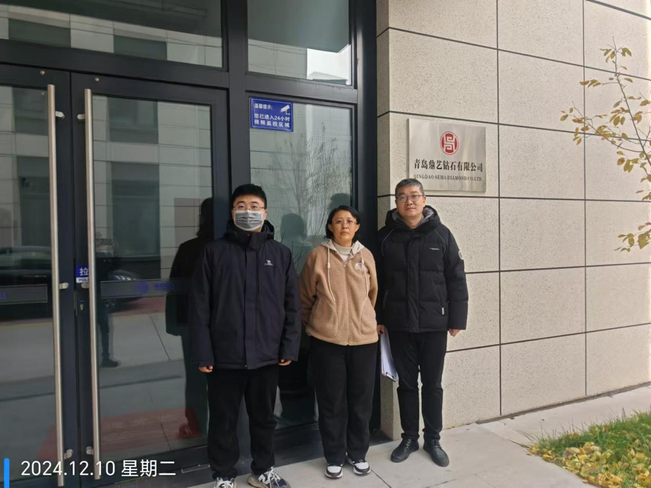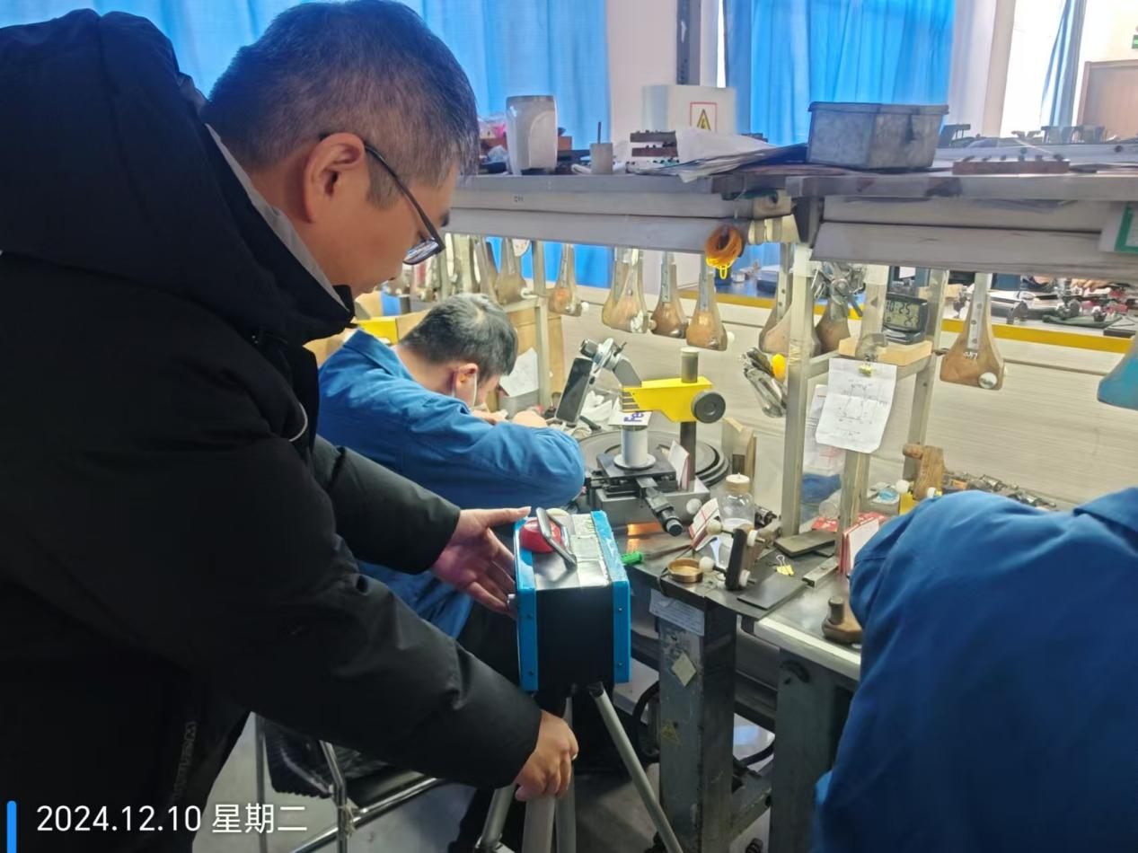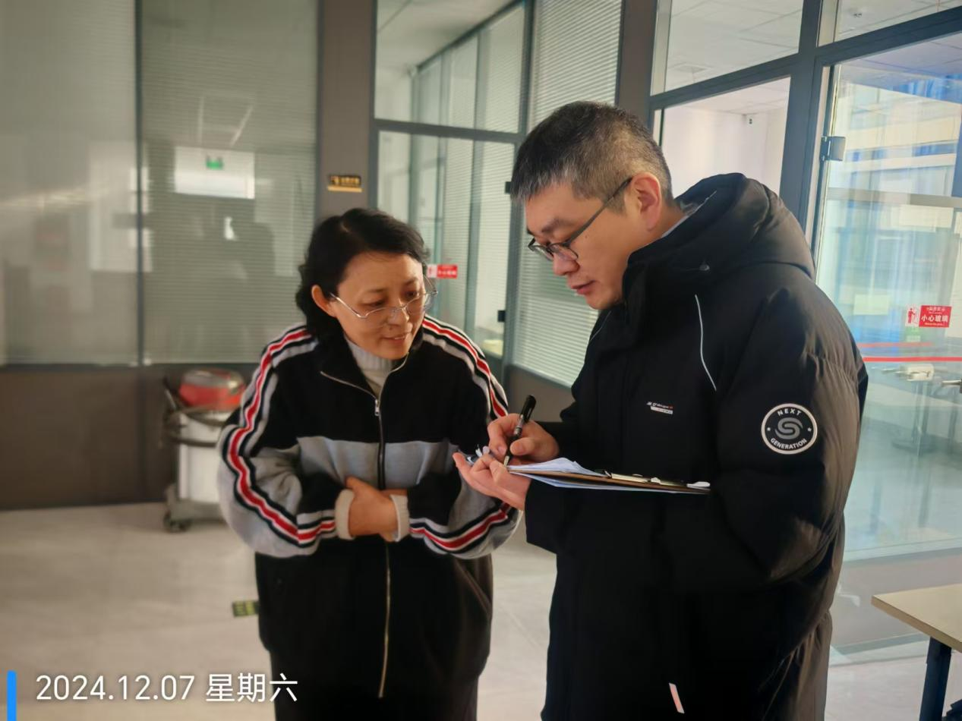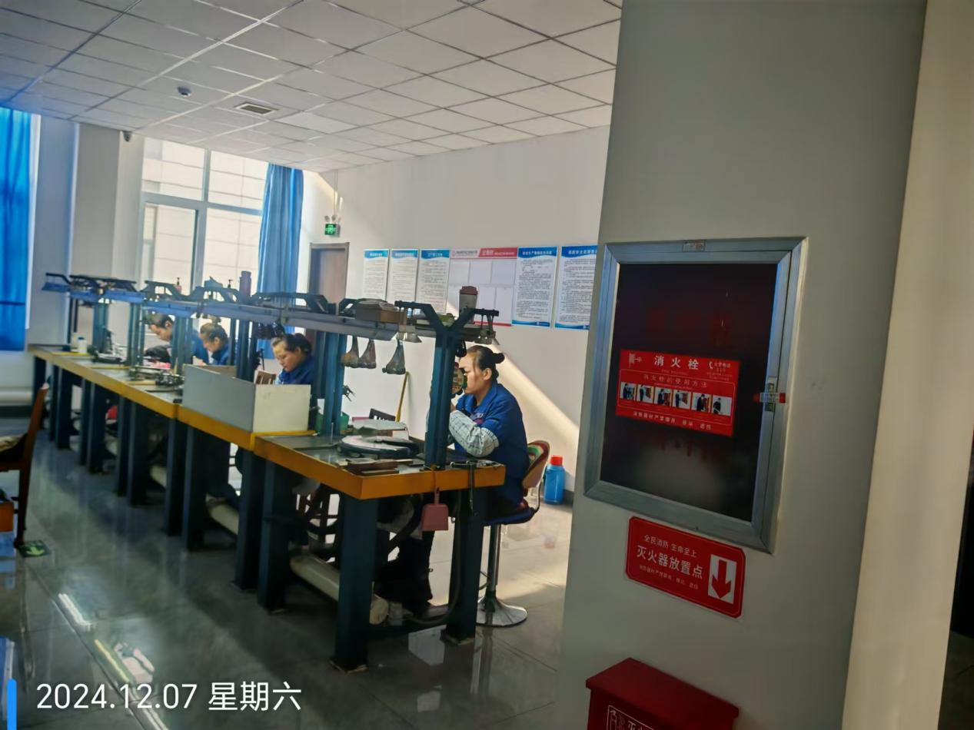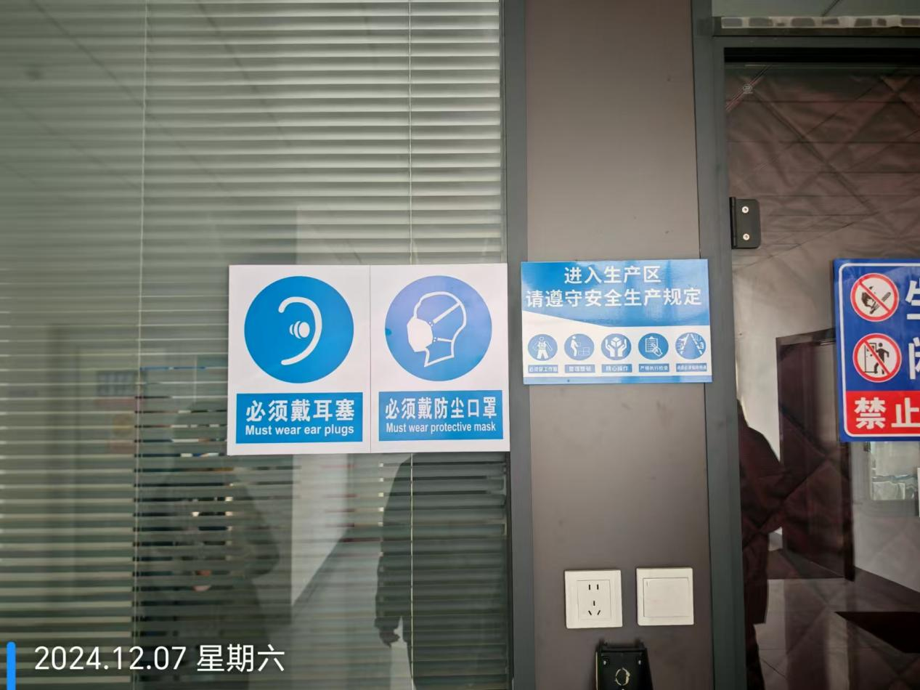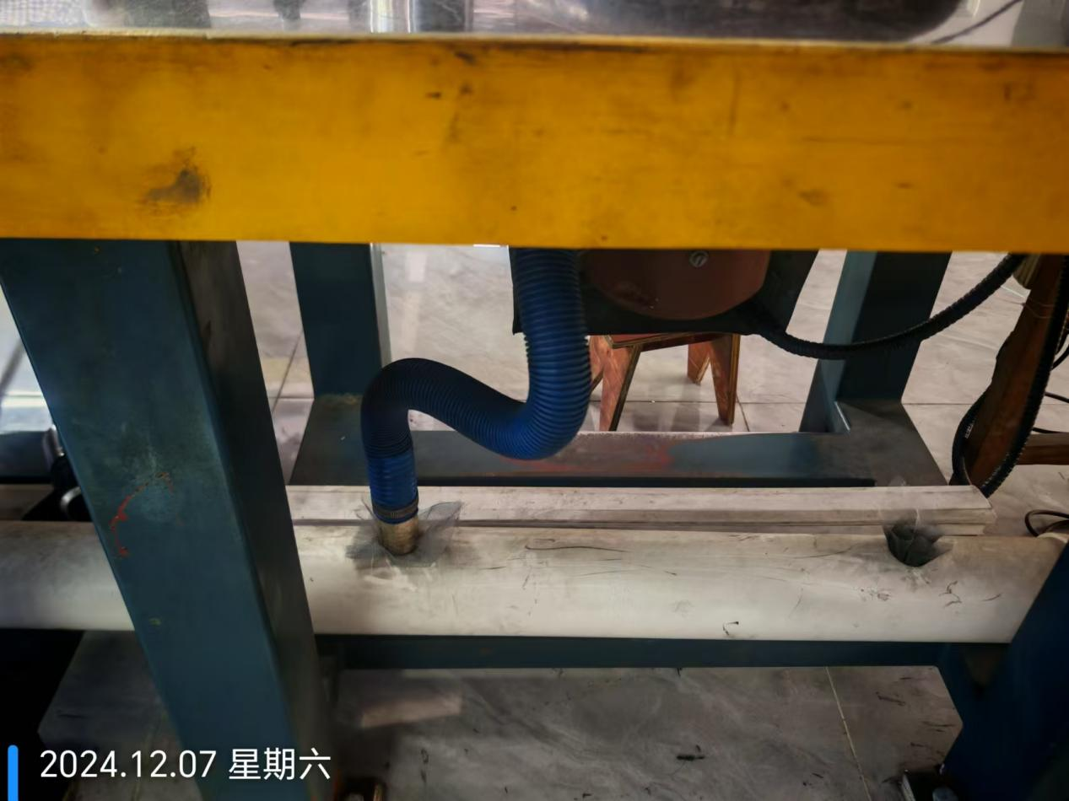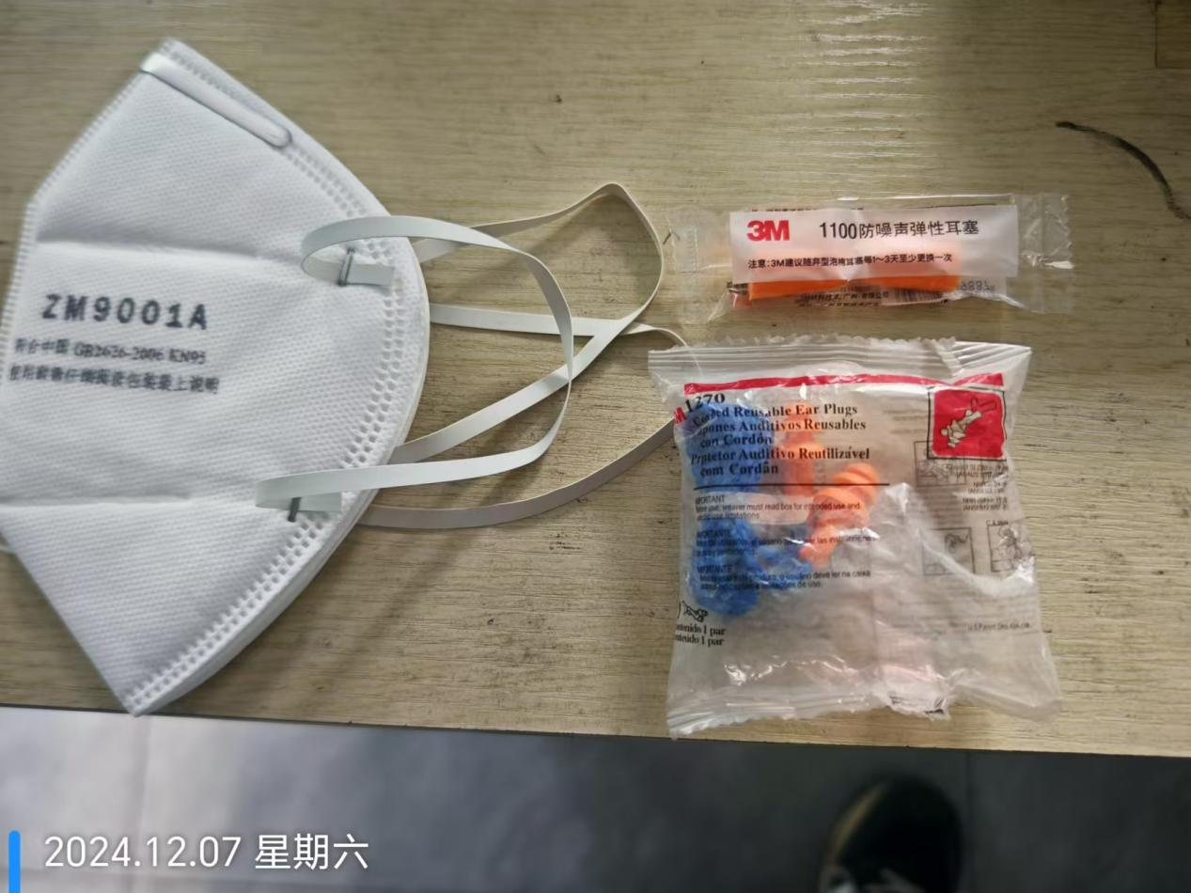
公示日期：2024.12.22

